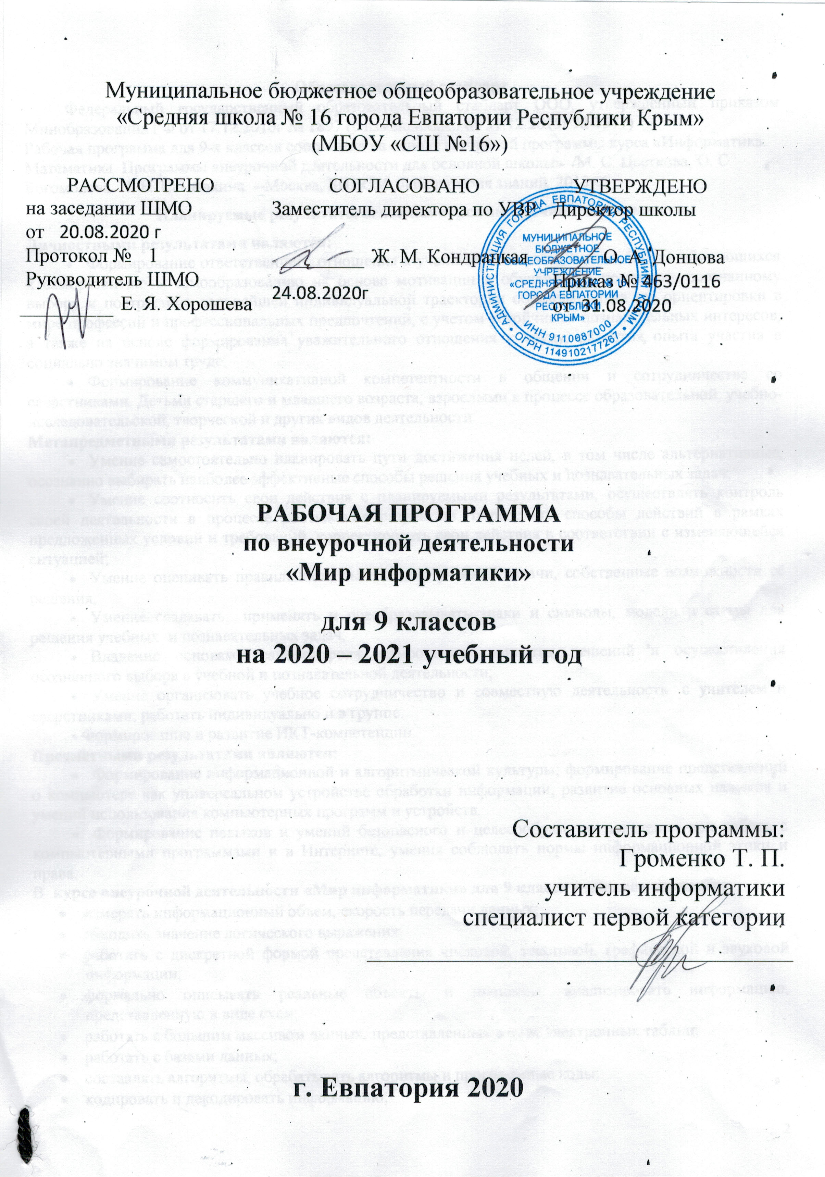
Муниципальное бюджетное общеобразовательное учреждение
«Средняя школа № 16 города Евпатории Республики Крым»
(МБОУ «СШ №16»)

РАССМОТРЕНО |  |  | СОГЛАСОВАНО |  |  | УТВЕРЖДЕНО
на заседании ШМО  от 20.08.2019г |  |  | Заместитель директора по УВР |  |  | Директор школы
Протокол № |  | 1 |  |  | Ж. М. Кондрацкая |  | О. А. Донцова
Руководитель ШМО |  |  | 23.08.2019г |  |  | Приказ № 513/01-16
 | Е. Я. Хорошева |  |  |  |  | от 30.08.2019г

РАБОЧАЯ ПРОГРАММА
по ИНФОРМАТИКЕ

для 9 классов
на 2020 – 2021 учебный год

Составитель программы:
Громенко Т. П.
учитель информатики
специалист первой категории

г. Евпатория 2020
Образовательный стандарт
Федеральный государственный образовательный стандарт ООО, утвержденный приказом Минобразования РФ от 17.12.2010г № 1897 (с изменениями от 31.12.2015г № 1577)
Рабочая программа для 9-х классов составлена на основе авторской программы курса «Информатика. Математика. Программы внеурочной деятельности для основной школы» /М. С. Цветкова, О. С. Богомолова, Н. Н. Самылкина. --Москва, БИНОМ. Лаборатория знаний, 2013г.
Планируемые результаты освоения курса внеурочной деятельности.
Личностными результатами являются:
- Формирование ответственного отношения к учению, готовности и способности обучающихся к саморазвитию и самообразованию на основе мотивации к обучению и познанию, осознанному выбору и построению дальнейшей индивидуальной траектории образования на азе ориентировки в мире профессий и профессиональных предпочтений, с учетом устойчивых познавательных интересов, а также на основе формирования уважительного отношения к труду, развития опыта участия в социально значимом труде;
- Формирование коммуникативной компетентности в общении и сотрудничестве со сверстниками. Детьми старшего и младшего возраста, взрослыми в процессе образовательной, учебно-исследовательской, творческой и других видов деятельности.
Метапредметными результатами являются:
- Умение самостоятельно планировать пути достижения целей, в том числе альтернативные, осознанно выбирать наиболее эффективные способы решения учебных и познавательных задач;
- Умение соотносить свои действия с планируемыми результатами, осуществлять контроль своей деятельности в процессе достижения результата, определять способы действий в рамках предложенных условий и требований, корректировать свои действия в соответствии с изменяющейся ситуацией;
- Умение оценивать правильность выполнения учебной задачи, собственные возможности её решения;
- Умение создавать, применять и преобразовывать знаки и символы, модели и схемы для решения учебных и познавательных задач;
- Владение основами самоконтроля, самооценки, принятия решений и осуществления осознанного выбора в учебной и познавательной деятельности;
- Умение организовать учебное сотрудничество и совместную деятельность с учителем и сверстниками; работать индивидуально и в группе.
- Формирование и развитие ИКТ-компетенции.
Предметными результатами являются:
- Формирование информационной и алгоритмической культуры; формирование представлений о компьютере как универсальном устройстве обработки информации; развитие основных навыков и умений использования компьютерных программ и устройств.
- Формирование навыков и умений безопасного и целесообразного поведения при работе с компьютерными программами и в Интернете, умения соблюдать нормы информационной этики и права.
В курсе внеурочной деятельности «Мир информатики» для 9 класса учащиеся научатся:
- измерять информационный объем, скорость передачи данных;
- находить значение логического выражения;
- работать с дискретной формой представления числовой, текстовой, графической и звуковой информации;
- формально описывать реальные объекты и процессы, анализировать информацию, представленную в виде схем;
- работать с большим массивом данных, представленных в виде электронных таблиц;
- работать с базами данных;
- составлять алгоритмы, обрабатывать алгоритмы и программные коды;
- кодировать и декодировать информацию;
- осуществлять поиск информации в Интернете с помощью специальных символов;
Содержание курса внеурочной деятельности

№ | Тема раздела | Кол-во часов | Содержание темы
 | Количественные параметры информационных объектов. | 1 | Измерение информации. Значение логического выражения. Скорость передачи данных. Дискретная форма представления информации.
 | Работа с логическими выражениями. | 2 | Логические операторы, функции, вычисления.
 | Формальные описания реальных объектов и процессов. | 3 | Табличное представление реальных объектов и процессов. Графическое представление процессов.
 | Файловая система организации данных | 2 | Файловая система организации данных. Работа с файлами и папками.
 | Электронные таблицы. | 8 | Встроенные функции. Обработка данных, представленных в виде электронных таблиц.
 | Базы данных. | 1 | Поиск в готовой базе данных
 | Кодирование и декодирование информации | 2 | Кодирование и декодирование информации.
 | Перевод чисел в различные системы счисления. | 2 | Перевод чисел в различные системы счисления.
 | Работа с текстовым редактором. Создание презентаций. | 2 | Работа с текстовым редактором. Создание презентаций.
 | Информационно-коммуникационные технологии. | 2 | Адрес файла в сети Интернет. Поиск информации в Интернете.
11. | Алгоритмизация и программирование. | 9 | Алгоритм для исполнителя. Линейный алгоритм. Циклический алгоритм. Массивы. Алгоритм на естественном языке.
12 | Повторение | 1
 | Всего | 35

Тематическое планирование курса внеурочной деятельности
№ | Предметное содержание плана | Кол-во часов
 | Количественные параметры работы с ПК. | 1
 | Работа с логическими выражениями. | 2
 | Формальные описания реальных объектов и процессов. | 3
 | Файловая система организации данных. | 2
 | Электронные таблицы. | 8
 | Базы данных. | 1
 | Кодирование и декодирование информации. | 2
 | Перевод чисел в различные системы счисления. | 2
 | Работа с текстовым редактором. Создание презентаций. | 2
10. | Информационно-коммуникационные технологии. | 2
11. | Алгоритмизация и программирование | 9
12 | Повторение | 1
 | Всего | 35

Календарно-тематический план
Урок  план | Урок  факт | Дата план | Дата факт | Тема
 |  | 01.09 |  | Измерение информации.
 |  | 08.09 |  | Значение логического выражения.
 |  | 15.09 |  | Скорость передачи данных.
 |  | 22.09 |  | Дискретная форма представления информации.
 |  | 29.09 |  | Решение различных задач на количественные параметры работы с ПК
 |  | 06.10 |  | Формальные описания реальных объектов и процессов
 |  | 13.10 |  | Анализирование информации, представленной в виде схем
 |  | 20.10 |  | Анализирование информации, представленной в виде схем
 |  | 27.10 |  | Файловая система организации данных.
 |  | 10.11 |  | Формульная зависимость в графическом виде
 |  | 17.11 |  | Формульная зависимость в графическом виде
 |  | 24.11 |  | Обработка большого массива данных с использованием средств электронной таблицы.
 |  | 01.12 |  | Обработка большого массива данных с использованием средств электронной таблицы.
 |  | 08.12 |  | Обработка большого массива данных с использованием средств электронной таблицы.
 |  | 15.12 |  | Обработка большого массива данных с использованием средств электронной таблицы.
 |  | 22.12 |  | Осуществление поиска в готовой базе данных по сформулированному условию.
 |  | 29.12 |  | Кодирование и декодирование информации.
 |  | 12.01 |  | Кодирование и декодирование информации.
 |  | 19.01 |  | Алгоритм для конкретного исполнителя с фиксированным набором команд.
 |  | 26.01 |  | Алгоритм для конкретного исполнителя с фиксированным набором команд.
 |  | 02.02 |  | Линейный алгоритм, записанный на алгоритмическом языке.
 |  | 09.02 |  | Простейший циклический алгоритм, записанный на алгоритмическом языке.
 |  | 16.02 |  | Циклический алгоритм обработки массива чисел, записанный на алгоритмическом языке.
 |  | 02.03 |  | Циклический алгоритм обработки массива чисел, записанный на алгоритмическом языке.
 |  | 09.03 |  | Простой линейный алгоритм для формального исполнителя.
 |  | 16.03 |  | Простой линейный алгоритм для формального исполнителя.
 |  | 30.03 |  | Алгоритм, записанный на естественном языке, обрабатывающий цепочки символов или списки.
 |  | 06.04 |  | Алгоритм, записанный на естественном языке, обрабатывающий цепочки символов или списки.
 |  | 13.04 |  | Короткий алгоритм в среде формального исполнителя или на языке программирования.
 |  | 20.04 |  | Короткий алгоритм в среде формального исполнителя или на языке программирования.
 |  | 27.04 |  | Короткий алгоритм в среде формального исполнителя или на языке программирования.
 |  | 04.05 |  | Короткий алгоритм в среде формального исполнителя или на языке программирования.
 |  | 11.05 |  | Информационно-коммуникационные технологии
 |  | 18.05 |  | Осуществление поиска информации в Интернете
 |  | 25.05 |  | Повторение

